Площадь.
Единицы площади. Математика 3 - 4 класс

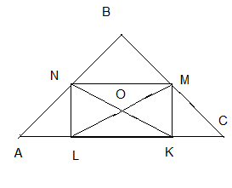
S = a•b
Шевцова Елена Александровна
МКОУ «Кореневская средняя общеобразовательная школа №1»
УМК «Школа России»
Математика 3 класс
Математика 4 класс
Авторы : М.И. Моро, М.А. Бантова, Г.В. Бельтюкова,
С.В. Степанова,С. И. Волкова.
Москва « Просвещение» 2010 г.

Математика 3 класс.
Тема: Квадратный сантиметр.
(урок изучения, получения и применения новых знаний)
Цель урока:
-дать представление о новой единице измерения площади на основе сравнительного анализа и синтеза, ранее полученных знаний с наблюдениями, проведенными на уроке.
-развивать логическое мышление, память и внимание.
-воспитывать аккуратность.
Задачи:
-Формировать потребность и умение отстаивать свои взгляды и убеждения, эмоциональную отзывчивость учащихся.
- Отработать способ нахождения площади геометрических фигур с помощью новой единицы измерения площади-см²;
-формировать умение увидеть проблему и наметить пути её решения, умение самостоятельно находить площадь;
- Развивать умение высказываться на математическую тему, сопоставлять, анализировать;
- Воспитывать положительное отношение к учёбе, к знаниям;
-Обучать работать в паре и коллективно.
В ходе урока формируются следующие УУД:
Личностные– развитие доброжелательности, доверия и внимательности к товарищам по классу, готовности к сотрудничеству, оказанию помощи; Регулятивные– целеполагание как постановка учебной задачи на основе соотнесения того, что уже известно и усвоено обучающимися, и того, что ещё неизвестно; планирование – составление плана и последовательности действий; прогнозирование – предвосхищение результата и уровня усвоения знаний; контроль – в форме сличения способа действия и его результата с заданным эталоном с целью обнаружения отклонений и отличий от эталона; коррекция – внесение необходимых дополнений и корректив в план способа действия в случае расхождения эталона. Оценка – выделение и осознание обучающимися того, что уже усвоено и что еще нужно усвоить.
Познавательные– работая по плану, сверять свои действия с целью и, при необходимости, исправлять ошибки с помощью учителя; самостоятельно формулировать тему и цель урока после предварительного обсуждения; отбирать необходимые для решения учебной задачи источники информации; определять степень успешности выполнения своей работы и работы всех.
Коммуникативные– планировать учебное сотрудничество с учетом учебных и жизненных ситуаций; высказывать свою точку зрения и попытка её обосновать, приводя аргументы; оценивать свои действия.
Оборудование:
мультимедийный проектор и экран;
компьютер;
презентация;
1 см² ;
доп.материал к уроку; конверт с геометрическими фигурами;
«Шкала успеха».
Форма проведения урока – групповая, по парам.
Зона актуального развития учащихся:
Знания:
*Что такое см²?
Умения:
*Уметь использовать см².
* Зона ближайшего развития:
*находить площадь , используя новую единицу измерения площади
Ход урока:
- Мотивация к учебной деятельности.
Чтоб врачом, моряком
Или летчиком стать
Надо прежде всего математику знать,
И на свете нет профессий
Вы заметьте-ка, друзья,
Где бы вам не пригодилась
Наша математика!

- Актуализация знаний и фиксация затруднения в деятельности.

1. Задачи.

- Школьники двух классов взялись ухаживать за деревьями в парке. Всю работу дети выполняли поровну. Сколько деревьев в парке , если в одном классе 29 человек, а в другом 33 ?

- Когда хозяин дома вышел в сад с ружьем, с одной яблони упало 4 соседа, а с другой - в два раза меньше. Сколько соседей упало с деревьев?

- Сколько дырок останется в клеенке , если во время обеда 12 раз проткнуть ее вилкой с 4 зубчиками?

- В кухне находится 39 мух .6 мух пьют чай из лужи на столе, 12 летают вокруг лампочки, а остальные идут пешком по потолку. Сколько мух убил папа?

Маша в 2 раза умнее Саши. Саша в 3 раза умнее Кати. Во сколько раз Катя глупее Маши?

2. Вычисли :

9 дм - 5 см 8 см 2 мм + 9 мм
8 см - 7 мм 4 м - 35 см
7 м 9 дм + 4 дм 3 м - 8 дм
3. Работа с геометрическим материалом.
- Какие геометрические фигуры вы видите ? Сколько их ? Что о них можно сказать?

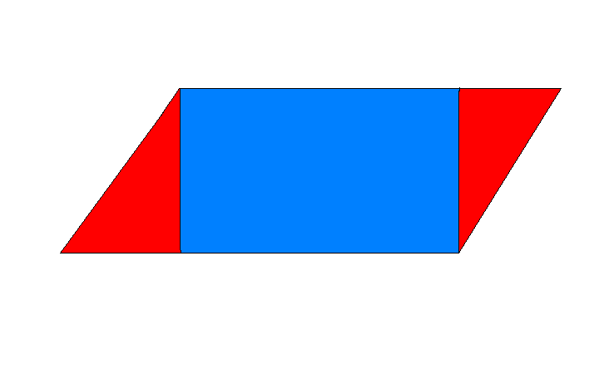
I.

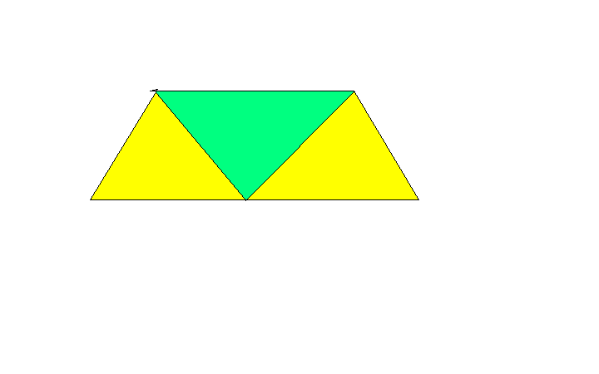
II.
- Посмотрите на эти фигуры. Что можно о них сказать?
III. Выявление причин затруднения и постановка цели деятельности.
- Что можно сказать о площади этих фигур?
- Есть ли здесь равные фигуры?
- Почему вы так решили?

1.

2.

3.

4.
5.

6.

IV. Построение проекта выхода из затруднения.

( Дети высказывают свои предположения.
Фигуры (1 и 3) считаются равными, потому что у них одинаковое количество квадратиков).
- А почему эти фигуры разбиты на квадратики?
- У площади тоже есть единица измерения - квадратики .
-А какие бывают квадратики? ( Если фигуры маленькие , то берут квадраты со стороной 1 см).
Единица измерения площади - квадратный сантиметр(см²).
V. Реализация построенного проекта.

- Возьмите все линейки и начертите в тетради квадрат со стороной 1 см.

Закрасьте его желтым цветом- это и есть единица измерения площади.
Начертите прямоугольник со сторонами 1 см и 9 см .Как посчитать его площадь? Разобьем его на квадратики .

( Физминутка 1).
VI. Первичное закрепление .
Работа по учебнику.
( Дети читают параграф).
С. 52 № 1, 2 (устно), № 4
VII. Самостоятельная работа с самопроверкой по эталону.
- Вычислите площадь данных фигур.

VIII. Включение в систему знаний и повторение.
Работа в тетради с .51 № 139.
-А теперь дети 1 варианта достают из конверта желтую фигуру , а 2 варианта -красную фигуру и считают их площадь. ( В конверте лежит желтый прямоугольник со сторонами 2 см и 4 см и красный квадрат со стороной 3 см).
- Что можно сказать об их площадях?
IX. Рефлексия.
- Возьмите шкалу успеха и отметьте высоту , на которую вы поднялись на сегодняшнем уроке.
X. Домашнее задание.
С. 53 № 6, 8, принести прямоугольники.

Математика 4 класс.
Тема : Палетка.
(урок изучения, получения и применения новых знаний)
Цель урока:
-дать представление о палетке - прозрачной бумаге(пленке) разбитой на см² для нахождения площади разных фигур на основе сравнительного анализа и синтеза, ранее полученных знаний с наблюдениями, проведенными на уроке.
Задачи:
-Формировать потребность и умение отстаивать свои взгляды и убеждения, эмоциональную отзывчивость учащихся.
- Отработать способ нахождения площади с помощью палетки;
-формировать умение увидеть проблему и наметить пути её решения, умение самостоятельно находить площадь с помощью палетки;
- Развивать умение высказываться на математическую тему, сопоставлять, анализировать.
- Воспитывать положительное отношение к учёбе, к математическим знаниям;
- Обучать работать в паре и коллективно.
В ходе урока формируются следующие УУД:
Личностные– обеспечить ценностно-смысловую ориентацию обучающихся, готовность к сотрудничеству, оказанию помощи; формирование чувства прекрасного.
Регулятивные– целеполагание как постановка учебной задачи на основе соотнесения того, что уже известно и усвоено учащимися, и того, что ещё неизвестно; планирование – составление плана и последовательности действий; прогнозирование – предвосхищение результата и уровня усвоения знаний; контроль – в форме сличения способа действия и его результата с заданным эталоном с целью обнаружения отклонений и отличий от эталона; коррекция – внесение необходимых дополнений и корректив в план способа действия в случае расхождения эталона. Оценка – выделение и осознание учащимися того, что уже усвоено и что еще нужно усвоить.
Познавательные– работая по плану, сверять свои действия с целью и, при необходимости, исправлять ошибки с помощью учителя; самостоятельно формулировать тему и цель урока после предварительного обсуждения; отбирать необходимые для решения учебной задачи источники информации; определять степень успешности выполнения своей работы и работы всех.
Коммуникативные– оформлять свою мысль в устной и письменной речи с учетом учебных и жизненных ситуаций. Высказывать свою точку зрения и попытка её обосновать, приводя аргументы.
Оборудование:
Мультимедийный проектор и экран;
компьютер;
презентация;
конверты с геометрическим материалом;
доп.материал к уроку;
схема-алгоритм «Нахождение площади фигур с помощью палетки»; «Диаграмма знаний».

Форма проведения урока – групповая, по парам.
Зона актуального развития учащихся:
Знания:
Знать, что такое палетка.
Умения:
Уметь использовать палетку для нахождения площади различных фигур
Зона ближайшего развития:
находить площадь , используя палетку

Фаза I. Начало урока.
1. Инициализация. АМО «Создай настрой».
« Я слышу – я забываю,
я вижу – я запоминаю,
я делаю – я усваиваю». Китайская мудрость.
2. Вхождение в тему.
АМО «Разминка для ума».

1). Задачи.
  - Ширина прямоугольника 8 см, а длина в 2 раза больше. Найдите периметр.( Составьте обратные задачи).
  - В магазин привезли 25 ящиков яблок по 4 килограмма и 18 ящиков слив по 5 килограммов в каждом . Сколько килограммов фруктов привезли в магазин ?

  - В первый день в библиотеке побывало 600 человек, а во второй день-з-я часть. Сколько человек побывало в библиотеке за 2 дня?

  - Задумайте любое число ,кроме 0. Умножьте его на 2. Полученный результат умножьте на 5. Разделите произведение на задуманное число. Вычтите из частного 10. ( У вас получится 0).

  - Боксер, каратист и штангист погнались за велосипедистом со скоростью 12 км/ч. Догонят ли они велосипедиста, если он проехав 45 км со скоростью 15 км/ч приляжет отдохнуть на ча-сок ?

2). АМО «Фотографирование».

Скорость | Время | Расстояние
75 км/час | 2 часа | ?
? | 4 часа | 2400 км
50 км/час | ? | 200 км

Работа с геометрическим материалом.

- Какие геометрические фигуры вы видите?
- Сколько треугольников на чертеже?
- Назовите четырехугольники.
(Соревнование проходит между рядами).

Математические ребусы.

O + :: = ?
+ х = ?
+ O =?
3.Формирование ожиданий обучающихся.
АМО «Квадратный сантиметр».
Найдите площадь четырехугольника ,который у вас на парте лежит.
Как вы это будете делать? (С помощью квадратного сантиметра).
Фаза II. Работа над темой.
1.Интерактивная лекция. АМО «Ловушка».

-Ребята, посмотрите на эти фигуры.
-Что можно о них сказать?
-А можно ли найти их площадь?

(Дети высказывают свои предположения).
-Сегодня на уроке мы научимся находить площадь даже таких фигур.

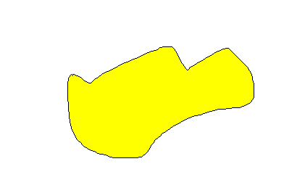

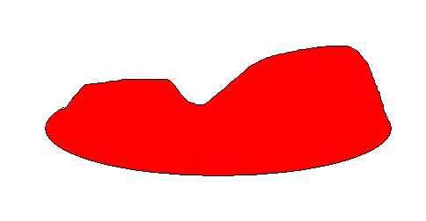

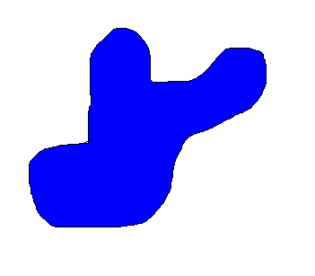
-Как это можно сделать?
- Правильно, можно использовать квадратный сантиметр.
-Давайте найдем площадь 1 фигуры (желтой).
2. Проработка содержания темы(групповая работа).
АМО «Мы вместе».

(Дети достают из конверта желтую фигуру и прикладывают к ней квадратный сантиметр. Они обнаруживают, что есть неполные квадраты).
-Ребята, для нахождения площади таких ( нестандартных) фигур можно найти с помощью палетки-прозрачной бумаги или пленки, разбитой на квадратные сантиметры .

-Палетку накладывают на фигуру и считают все полные квадраты, а затем все неполные квадраты . Число неполных квадратов делят на Чтобы найти площадь всей фигуры , складывают полученный результат с числом полных квадратов.
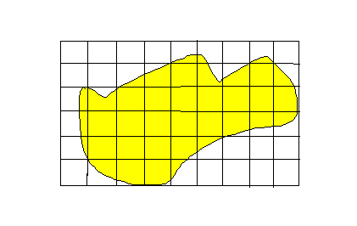

S=16+(22:2)=27(см² )
АМО «Алгоритм»
Алгоритм нахождения площади нестандартных геометрических фигур.
- Посчитай все целые квадраты.
- Посчитай все неполные квадраты и полученное число радели на 2.
- Сложи полученные результаты.
- Запиши ответ.
АМО «Проверь себя!»
Работа по учебнику. (Дети читают параграф на с .45).
С. 45 № 209.
( Дети работают в парах и выставляют друг другу оценку).
№ 208, с.46 № 214.

Фаза III. Завершение урока.
1. Эмоциональная разрядка (физминутка 2).

2. Подведение итогов.
Рефлексия.
- Выставите себе оценку за урок.
«5» - магнит прикрепите на красное поле.
«4» - на желтое поле.
«3» - на зеленое поле.
Если вы ничего не узнали нового на уроке - синее поле.

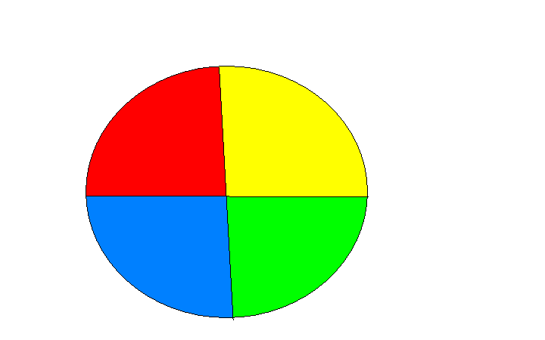
3. Дом.задание .
С. 46 № 211, 216, приготовить 2 любые фигуры для нахождения площади с помощью палетки своему соседу по парте.

Математика 3 класс.
Тема урока: Площадь прямоугольника.
(урок изучения, получения и применения новых знаний)
Цель урока:
-дать представление о площади прямоугольника на основе сравнительного анализа и синтеза, ранее полученных знаний с наблюдениями, проведенными на уроке.
Задачи:
-Формировать потребность и умение отстаивать свои взгляды и убеждения, эмоциональную отзывчивость обучающихся.
- Отработать способ нахождения площади прямоугольника .
-Формировать умение увидеть проблему и наметить пути её решения, умение самостоятельно находить площадь прямоугольника.
- Развивать умение высказываться на математическую тему, сопоставлять, анализировать.
- Воспитывать положительное отношение к учёбе, к знаниям;
- Обучать работать в паре и коллективно.
В ходе урока формируются следующие УУД:
Личностные– развитие доброжелательности, доверия и внимательности к товарищам по классу, готовности к сотрудничеству, оказанию помощи.
Регулятивные– целеполагание как постановка учебной задачи на основе соотнесения того, что уже известно и усвоено обучающимися, и того, что ещё неизвестно; планирование – составление плана и последовательности действий; прогнозирование – предвосхищение результата и уровня усвоения знаний; контроль – в форме сличения способа действия и его результата с заданным эталоном с целью обнаружения отклонений и отличий от эталона; коррекция – внесение необходимых дополнений и корректив в план способа действия в случае расхождения эталона. Оценка – выделение и осознание обучающимися того, что уже усвоено и что еще нужно усвоить.
Познавательные– работая по плану, сверять свои действия с целью и, при необходимости, исправлять ошибки с помощью учителя; самостоятельно формулировать тему и цель урока после предварительного обсуждения; отбирать необходимые для решения учебной задачи источники информации; определять степень успешности выполнения своей работы и работы всех.
Коммуникативные– оформлять свою мысль с учетом учебных и жизненных ситуаций. Высказывать свою точку зрения и попытка её обосновать, приводя аргументы.
Оборудование:
мультимедийный проектор и экран;
компьютер;
конверты с геометрическим материалом;
доп. материал к уроку
«Смайлики настроения».
Форма проведения урока – групповая, по парам.
Зона актуального развития учащихся:
Знания:
Знать, что такое прямоугольник,
Знать формулу нахождения площади прямоугольника.
Умения:
Уметь находить длину и ширину прямоугольника
Зона ближайшего развития:
находить площадь прямоугольника
Ход урока:
- Мотивация к учебной деятельности.
- Актуализация знаний и фиксация затруднения в деятельности.

Математический диктант.
- Сумму чисел 38 и 43 уменьшить в 9 раз.
- Частное чисел 72 и 8 увеличить в 7 раз.
- Произведение чисел 40 и 2 увеличить на 13.
- Разность чисел 73 и 30 уменьшить на 21.
- 16• х = 40-8 72 : х = 12•6
- Масса колибри, самой маленькой птички на Земле , 2 г , а самой крупной птицы , 120 кг . Во сколько раз масса колибри меньше массы страуса?
- Из 24 м ситца сшили 8 одинаковых халатов. Сколько таких халатов можно сшить из 15 м ситца?
- После того как продавец продал из мешка трем покупателям по 5 кг картофеля и в мешке осталось 35 кг картофеля. Сколько кг картофеля
Было в мешке?
( Ребята, поменяйтесь тетрадями и сверяем с записью на доске…
Поставьте друг другу оценки).
Найдите площади фигур.(Дети вытаскивают из конверта на парте фигуры).
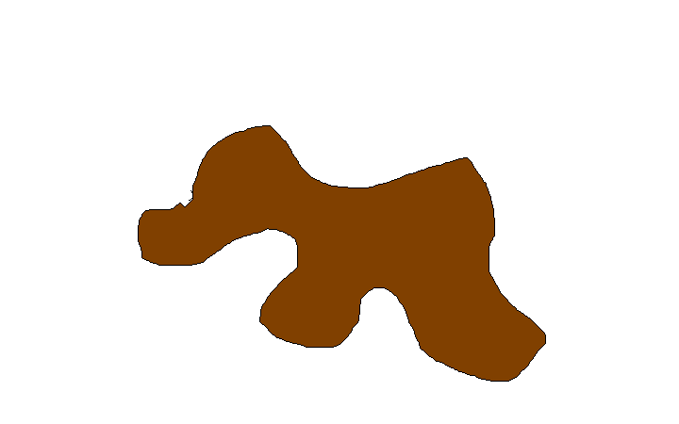
(Дети находят площади фигур с помощью палетки . И обнаруживают, что при нахождении площади прямоугольника нет неполных квадратов ).
III. Выявление причин затруднения и постановка цели деятельности.
-Как называются стороны прямоугольника?
IV. Построение проекта выхода из затруднения.
-Что вы видите, наложив палетку на прямоугольник?
(Прямоугольник ровно разбивается на см² и их по длине столько , какова длина прямоугольника и также по ширине …)
V. Реализация построенного проекта.
-Как найти площадь прямоугольника?
(Чтобы найти площадь прямоугольника нужно длину умножить на ширину).
S = a • b

(Физминутка 3).
VI. Первичное закрепление.
Работа по учебнику.
(Дети читают параграф).
С.54 № 1, 2 .
VII. Самостоятельная работа.
На партах у детей лежат конверты с геометрическим материалом.
- Найдите площадь фигур. ( Дети работают в парах).
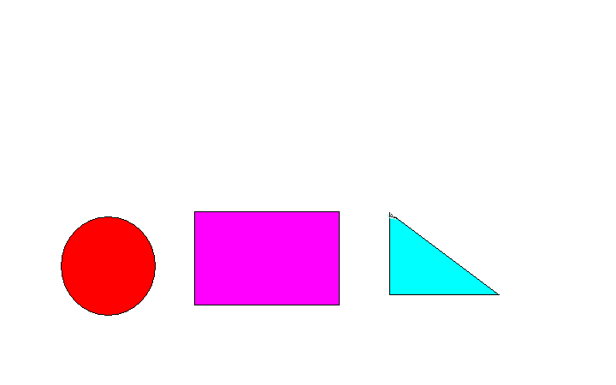
VIII. Включение в систему знаний и повторение.
С.55 № 3, 4.
IX. Рефлексия.
- Ребята , какое у вас настроение после урока?
-Выберите себе соответствующий смайлик и закрасьте его.

X. Дом. задание.
У. с. 55 № 6, т. с. 52 № 142, принести 4 прямоугольника.

